ADORAZIONE EUCARISTICA Giovedì 11 Febbraio 2016

Chi abita al riparo dell’Altissimo
passerà la notte all’ombra dell’Onnipotente.
Io dico al Signore: «Mio rifugio e mia fortezza,
mio Dio in cui confido».
Non ti potrà colpire la sventura,
nessun colpo cadrà sulla tua tenda.
Egli per te darà ordine ai suoi angeli
di custodirti in tutte le tue vie.

Sulle mani essi ti porteranno,

perché il tuo piede non inciampi nella pietra.

Calpesterai leoni e vipere,

schiaccerai leoncelli e draghi.

«Lo libererò, perché a me si è legato,

lo porrò al sicuro,

perché ha conosciuto il mio nome.

Mi invocherà e io gli darò risposta;

nell’angoscia io sarò con lui,

lo libererò e lo renderò glorioso».

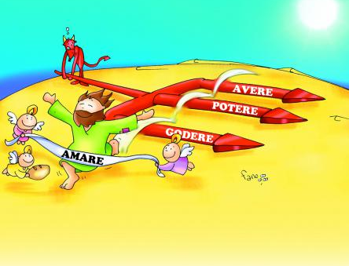
Ha inizio la Quaresima, porta d’ingresso al mistero pasquale ed invito ad un cammino di conversione sulle orme di Cristo. Tempo propizio per far nuovamente esperienza del patto di amore che Dio ha sancito con ognuno di noi. Tempo propizio per liberarci dai nostri idoli e per aderire a Dio con tutte le nostre forze. Oggi come ieri siamo tentati da Satana con l’attaccamento ai beni terreni, con il fascino della gloria, con la ricerca del potere. Solo uniti a Cristo potremo sconfiggere la tentazione e vivere l’Anno Santo della Misericordia nell’umile consapevolezza di aver bisogno di Dio.

ATTO PENITENZIALE
La Chiesa ogni anno ci chiama a condividere il mistero di Gesù nel deserto attraverso l’esperienza della Quaresima. Guardiamo il nostro cuore per scoprire i segni del nostro attaccamento ai beni, al potere, al piacere che insidia la nostra vita e quella di tutti gli uomini.

Signore, che ci hai liberato dal peccato e dalla morte, abbi pietà di noi.
Signore, pietà.
Cristo, che ci hai redenti a prezzo del tuo sangue e ci hai liberati dal potere del maligno, abbi pietà di noi.
Cristo, pietà.
Signore, che non vuoi la morte del peccatore ma che si converta e viva, abbi pietà di noi.
Signore, pietà.
Dio onnipotente abbia misericordia di noi, perdoni i nostri peccati e ci conduca alla vita eterna. Amen

Signore nostro Dio, ascolta la voce della Chiesa che t'invoca nel deserto del mondo: e stendi la tua mano, perché nutriti con il pane della tua parola e fortificati dal tuo Spirito, vinciamo con il digiuno e la preghiera le continue seduzioni del maligno. Per il nostro Signore Gesù Cristo, tuo Figlio, che è Dio, e vive e regna con te, nell'unità dello Spirito Santo... Amen

Lode a te, o Cristo, re di eterna gloria!
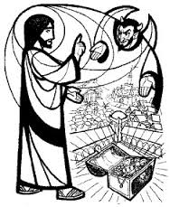
Dal vangelo secondo Luca
In quel tempo, Gesù, pieno di Spirito Santo, si allontanò dal Giordano ed era guidato dallo Spirito nel deserto, per quaranta giorni, tentato dal diavolo. Non mangiò nulla in quei giorni, ma quando furono terminati, ebbe fame. Allora il diavolo gli disse: «Se tu sei Figlio di Dio, di’ a questa pietra che diventi pane». Gesù gli rispose: «Sta scritto: “Non di solo pane vivrà l’uomo”». Il diavolo lo condusse in alto, gli mostrò in un istante tutti i regni della terra e gli disse: «Ti darò tutto questo potere e la loro gloria, perché a me è stata data e io la do a chi voglio. Perciò, se ti prostrerai in adorazione dinanzi a me, tutto sarà tuo». Gesù gli rispose: «Sta scritto: “Il Signore, Dio tuo, adorerai: a lui solo renderai culto”».
Lo condusse a Gerusalemme, lo pose sul punto più alto del tempio e gli disse: «Se tu sei Figlio di Dio, gèttati giù di qui; sta scritto infatti: “Ai suoi angeli darà ordini a tuo riguardo affinché essi ti custodiscano”; e anche: “Essi ti porteranno sulle loro mani perché il tuo piede non inciampi in una pietra”». Gesù gli rispose: «È stato detto: “Non metterai alla prova il Signore Dio tuo”».
Dopo aver esaurito ogni tentazione, il diavolo si allontanò da lui fino al momento fissato.

Parola del Signore. Lode a te o Cristo

BENEDETTO XVI
Mercoledì con il rito penitenziale delle Ceneri, abbiamo iniziato la Quaresima, tempo di rinnovamento spirituale che prepara alla celebrazione annuale della Pasqua. Ma che cosa significa entrare nell’itinerario quaresimale? Ce lo illustra il Vangelo di questa prima domenica, con il racconto delle tentazioni di Gesù nel deserto. Narra l’Evangelista san Luca che Gesù, dopo aver ricevuto il battesimo di Giovanni, “pieno di Spirito Santo, si allontanò dal Giordano ed era guidato dallo Spirito Santo nel deserto, per quaranta giorni, tentato dal diavolo”. È evidente l’insistenza sul fatto che le tentazioni non furono un incidente di percorso, ma la conseguenza della scelta di Gesù di seguire la missione affidatagli dal Padre, di vivere fino in fondo la sua realtà di Figlio amato, che confida totalmente in Lui. Cristo è venuto nel mondo per liberarci dal peccato e dal fascino ambiguo di progettare la nostra vita a prescindere da Dio. Egli l’ha fatto non con proclami altisonanti, ma lottando in prima persona contro il Tentatore, fino alla Croce. Questo esempio vale per tutti: il mondo si migliora incominciando da se stessi, cambiando, con la grazia di Dio, ciò che non va nella propria vita.

Non abbandonarci, Signore, nella tentazione
di poter fare a meno di Te,
illudendo noi stessi che è possibile
essere felici e vivere senza il tuo sorriso
e dell'abbraccio della tua paternità infinita.
Con il tuo aiuto, vogliamo sinceramente
riprendere il cammino che ci porta a Te,
mediante la Penitenza e l'Eucaristia,
sacramenti della nostra continua rinascita spirituale
nel segno della coscienza di quanto poco valiamo se non siamo ancorati a Te che sei la Via, la Verità e la Vita.

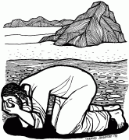
***********************************************
Delle tre tentazioni cui Satana sottopone Gesù, la prima prende origine dalla fame, cioè dal bisogno materiale: “Se tu sei Figlio di Dio, di’ a questa pietra che diventi pane”. Ma Gesù risponde con la Sacra Scrittura: “Non di solo pane vivrà l’uomo”. Poi, il diavolo mostra a Gesù tutti i regni della terra e dice: tutto sarà tuo se, prostrandoti, mi adorerai. È l’inganno del potere, e Gesù smaschera questo tentativo e lo respinge: “Il Signore, Dio tuo, adorerai: a lui solo renderai culto”. Non adorazione del potere, ma solo di Dio, della verità e dell’amore. Infine, il Tentatore propone a Gesù di compiere un miracolo spettacolare: gettarsi dalle alte mura del Tempio e farsi salvare dagli angeli, così che tutti avrebbero creduto in Lui. Ma Gesù risponde che Dio non va mai messo alla prova. Non possiamo “fare un esperimento” nel quale Dio deve rispondere e mostrarsi Dio: dobbiamo credere in Lui! Non dobbiamo fare di Dio “materiale” del “nostro esperimento”! Riferendosi sempre alla Sacra Scrittura, Gesù antepone ai criteri umani l’unico criterio autentico: l’obbedienza, la conformità con la volontà di Dio, che è il fondamento del nostro essere. Anche questo è un insegnamento fondamentale per noi: se portiamo nella mente e nel cuore la Parola di Dio, se questa entra nella nostra vita, se abbiamo fiducia in Dio, possiamo respingere ogni genere di inganno del Tentatore. Inoltre, da tutto il racconto emerge chiaramente l’immagine di Cristo come nuovo Adamo, Figlio di Dio umile e obbediente al Padre, a differenza di Adamo ed Eva, che nel giardino dell’Eden avevano ceduto alle seduzioni dello spirito del male, di essere immortali senza Dio. La Quaresima è come un lungo “ritiro”, durante il quale rientrare in se stessi e ascoltare la voce di Dio, per vincere le tentazioni del Maligno e trovare la verità del nostro essere. Un tempo, possiamo dire, di “agonismo” spirituale da vivere insieme con Gesù, non con orgoglio e presunzione, ma usando le armi della fede, cioè la preghiera, l’ascolto della Parola di Dio e la penitenza. In questo modo potremo giungere a celebrare la Pasqua in verità, pronti a rinnovare le promesse del nostro Battesimo.

Convertici a Te, con la tua Parola,
che è luce ai nostri passi,
è forza nel nostro cammino
è consolazione nel nostro patire.
Convertici a Te Signore e abbatti in noi
l'orgoglio e la presunzione di essere giusti
come il fariseo al tempio,
mentre dovremmo batterci sinceramente il petto,
come il pubblicano che non ha avuto
neppure la forza di alzare gli occhi
e lasciarsi illuminare dal tuo volto,
indegno quale era di avanzare nel tempio,
quale segno di riavvicinamento a Te.
Signore, converti il nostro cuore,
la nostra vita,
la nostra storia.

************************************************************
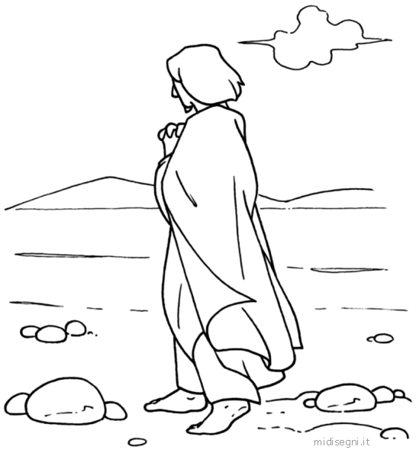
La liturgia della prima domenica ci invita a iniziare questo cammino dal deserto. Saremo compagni di viaggio del popolo di Israele, lotteremo con le tentazioni al fianco di Gesù, ci lasceremo educare dalla Parola che ci verrà donata in questo cammino alla scoperta della nostra autenticità. Attraverseremo il deserto e ci addestreremo all'essenzialità, alla spogliazione e all'alleggerimento. Lasceremo che lo Spirito sia lo scalpello che ci lavora, colpo dopo colpo vedremo emergere l'immagine di Cristo che il Padre ha deposto in noi. Ritorneremo all'essenziale, a ciò che davvero conta e che può renderci felici. Faremo esperienza che l'amore di Dio è più forte del nostro peccato e più ostinato delle nostre fughe. Scopriremo che il suo perdono scioglie quei nodi del cuore che l'uomo non può disfare da sé. Ci accorgeremo che tutto questo è possibile, che davvero si può essere discepoli felici.

Ti preghiamo, Signore Gesù,
la Tua Parola sia guida nel nostro cammino di conversione.
Con Te attraverseremo il deserto
e ci addestreremo all'essenzialità.
Lasceremo che lo Spirito sia lo scalpello che ci lavora,
colpo dopo colpo vedremo emergere in noi la Tua immagine,
scopriremo la Tua bellezza dietro alle nostre fragilità.
Faremo esperienza che il Tuo amore è più forte del nostro peccato
e più ostinato delle nostre fughe.
Scopriremo che il Tuo perdono scioglie quei nodi del cuore
che da soli non possiamo disfare.
Ci accorgeremo che tutto questo è possibile.
Con la Tua Parola nel cuore
sconfiggeremo il maligno.
Maria, madre Tua e madre nostra,
aggiunga ciò che manca alla nostra preghiera.
Amen.

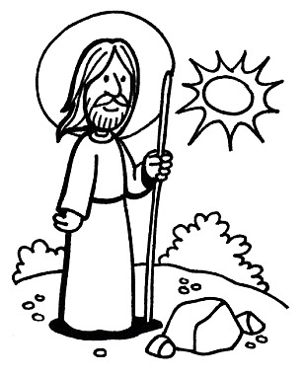
*******************************************************
Questo cammino di autenticità nel deserto richiede un ascolto costante e attento della Parola di Dio. Dobbiamo davvero imparare a far tacere tutte le altre voci che da fuori e da dentro ci stordiscono e ci soffocano. Concediamo un tempo significativo alla Parola di Dio, non i ritagli tra una cosa e l'altra, non i rimasugli della giornata o il momento della "buona notte". Impariamo a non accontentarci, a non giocare al ribasso.
Altro elemento essenziale del nostro cammino è il silenzio. Solo in questa dimensione la Parola può trovare uno spazio significativo. Impariamo a creare e soprattutto a difendere i nostri spazi di silenzio. Silenzio per ridare limpidezza alla vita, per rimettere ordine, per svuotarci dai pensieri che assillano e dal frastuono che svuota. Silenzio per preparare un posto all'ascolto, per imparare ad accogliere l'altro nella sua pienezza, per percepire il soffio leggero dello Spirito.
Un terzo elemento del nostro cammino nel deserto è il digiuno. Digiuno per sentire la fame, per scoprire che non basto a me stesso e che il mio egoismo non può nutrirmi. Ma attenzione! Se dico dei "no" è per dire dei "sì" che mi allargano il cuore, che mi riportano all'essenziale, che mi fanno scoprire che cosa mi nutre davvero.
PREGHIERA DEI FEDELI
Si apre davanti a noi il cammino della Quaresima. Chiediamo di saper condividere con Gesù la sua preghiera e la sua penitenza nel deserto, per crescere nella fede e nella docilità alla Parola.

L. Preghiamo insieme e diciamo: Guidaci, Gesù, con il tuo Spirito.

- La Chiesa che vive nelle comunità del nostro Vicariato sia seme e fermento di obbedienza alla volontà del Signore che invita ogni uomo a vivere secondo la legge divina impressa nel cuore, preghiamo.

- La società sedotta dal piacere, dal potere, dall’avere, scopra in Cristo la vera vita e abbia la forza di convertirsi alla verità, preghiamo.

- La Quaresima, tempo propizio di salvezza e di riconciliazione con Dio e con i fratelli, sia momento di fede e di ascolto della Parola, tempo di autentica preghiera e di ricerca del bene, preghiamo.

- Questi giorni, tempo di conversione e di grazia, che ci separano dalla Pasqua, ci preparino a celebrarla nei sacramenti della Penitenza e dell’Eucaristia, preghiamo.

- L’incontro con il Dio cercato ed amato, si riveli per noi e per i defunti esperienza di salvezza e di misericordia, preghiamo.

Ascolta, Fratello ed amico, le nostre preghiere. Donaci di seguire i tuoi insegnamenti guida sicura sulla via della vita. Liberaci dal fascino e dalla seduzione del male che insidia la nostra vita e rendici nuovi nei pensieri e nelle opere. Tu che vivi e regni nei secoli dei secoli.
Amen.

*************************************************************

Fa' digiunare il nostro cuore:
che sappia rinunciare a tutto quello che l'allontana dal tuo amore, Signore, e che si unisca a te
più esclusivamente e più sinceramente.
Fa' digiunare il nostro orgoglio,
tutte le nostre pretese, le nostre rivendicazioni,
rendendoci più umili e infondendo in noi
come unica ambizione, quella di servirti.
Fa' digiunare le nostre passioni,
la nostra fame di piacere,
la nostra sete di ricchezza,
il possesso avido e l'azione violenta;
che nostro solo desiderio sia di piacerti in tutto.
Fa' digiunare il nostro io,
troppo centrato su se stesso, egoista indurito,
che vuol trarre solo il suo vantaggio:
che sappia dimenticarsi, nascondersi, donarsi.
Fa' digiunare la nostra lingua,
spesso troppo agitata, troppo rapida nelle sue repliche,
severa nei giudizi, offensiva o sprezzante:
fa' che esprima solo stima e bontà.
Che il digiuno dell'anima,
con tutti i nostri sforzi per migliorarci,
possa salire verso di te come offerta gradita,
meritarci una gioia più pura, più profonda.

